
Lectura: “Las nutrias sorprenden a expertos”.
El Mercurio, martes 12 de julio de 2005
Mamíferos chilenos:
Las nutrias sorprenden a expertos
Aunque suelen avistarse en el agua, el 80% de su tiempo lo pasan en la tierra.
Por Mariolli Raffo Crovetto

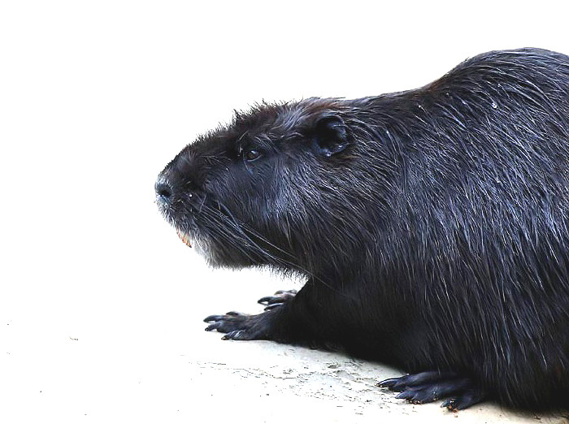
Fotografía tomada por Petra Karstedt / www.Tiermotive.de. Ver licencia
Buenas nadadoras, tiernas y juguetonas. Los que han tenido la suerte de ver una nutria en el agua, así las suelen caracterizar, porque poco se sabe de ellas. En Chile hay dos especies: el chungungo o nutria de mar (Lontra felina) y el huillín o nutria de río (Lontra provocax). Qué hacen, cómo viven y cuántas de estas especies quedan hoy son ahora preguntas sin respuestas seguras. Parte de la culpa la tiene un seguimiento a tres machos y tres hembras de chungungo que fue hecho el año pasado en Quintay, V Región, por investigadores de la Universidad Austral, la Universidad Andrés Bello (UNAB) y la de Valparaíso.
La iniciativa forma parte del programa de conservación de las nutrias chilenas en el que participan la Universidad Andrés Bello, el Comité pro defensa de la flora y fauna (CODEFF) y los organismos internacionales Earthwatch Institute, Rufford Small Grand e Idea Wild. "Pudimos hacer un trabajo con marcaje de chungungo, y fue como abrir una enciclopedia", explica el veterinario Gonzalo Medina, director de la Escuela de Medicina Veterinaria de la UNAB, quien desde 1987 ha estudiado las nutrias chilenas.
Un oportunista
"Nos dimos cuenta de que es una especie de la que se sabe muy poco y que no se comporta como las otras nutrias de mar que hay en el mundo, ni tampoco como otros mustélidos desde el punto de vista territorial", cuenta. Hasta el momento se pensaba que era un individuo solitario y territorial. "Nosotros demostramos que no. Y que el 80% del tiempo lo pasa en la tierra, lo que significa que para conservar esta especie y el ecosistema que representa, el litoral es sumamente importante", afirma Medina.
Otra sorpresa tuvo que ver con su forma de interactuar. "No demostraron territorialidad. Las madrigueras fueron utilizadas varias veces por uno y más individuos al mismo tiempo". Tampoco es tan solitario como se creía. Viven todos juntos en un espacio de tres kilómetros de costa. Eso demuestra que, al menos en este estudio, "todos los conceptos que antes habíamos visto de que era solitario y tenía territorialidad intra sexual, como otros mustélidos, quedaron en el piso", explica. Esta sociabilidad puede acarrear problemas, como cuando tienen contacto con los perros de las playas. Si un can muerde a uno, eso puede facilitar la transmisión de enfermedades entre las nutrias con las que comparte, como el parvovirus y el distémper.
Además, que no sea un animal territorial "implica que el recurso alimento no escasea y que no necesita pelear por él. Eso confirma lo oportunista que es: come lo primero que encuentra", agrega. Eso es porque sabe adaptarse, y por eso su dieta se modifica a lo largo del país. "En algunas partes se ha descrito que se alimenta en base a peces, en otras en base a crustáceos, como también de pulpos y moluscos", señala.
Chungungo y huillín están "en peligro", según la Unión Internacional para la Conservación de la Naturaleza (UICN). En Chile las protege el decreto 225 de la Subsecretaría de Pesca, el cual establece su veda. Las nutrias son perseguidas por su piel. En internet se pueden encontrar a la venta abrigos por sobre $300 mil. Los nuevos resultados se obtuvieron luego de estudiar el chungungo de Quintay. Pero como el objetivo es comprender más sobre este animal a lo largo de Chile, Medina y su equipo quieren aplicar el mismo estudio a las nutrias de Curiñanco, a 35 kilómetros de Valdivia, X Región. Una zona donde no hay una caleta de pescadores que pueda influir en sus hábitos, como sucede con los desechos pesqueros de Quintay y de los cuales los chungungos de allí también se alimentan.
"Probablemente, si nos vamos a un lugar donde la oferta de alimento es distinta, nos vamos a encontrar con un comportamiento territorial en el uso del espacio en tierra y agua diferente. Queremos saber cómo estas variables modifican la situación del chungungo a lo largo de Chile", señala. Para esto, están esperando el próximo verano.

El rastreo acuático
Para seguir a los seis chungungos de Quintay, se les capturó e implantaron unos transmisores Sirtrack traídos desde Nueva Zelandia. "Son las primeras nutrias de mar radioimplantadas en la historia", cuenta Medina. El transmisor emite una onda de VHS con una frecuencia de bips. Cuando el animal se sumerge, el bip cesa, porque el agua salada impide que la onda pase hacia arriba. Además, contaron con dos antenas direccionales Yagi, que indican el origen del bip y receptores Telonics TR4 conectados a éstas. Cada una de las estaciones de la antena lleva un GPS y una brújula.
Mediante las dos antenas, triangulación y un programa computacional que arroja coordenadas en UTM, se sabe su posición y si está activo o descansando, por el número de bips por segundo; más frecuentes si está en actividad y menos frecuentes si está inactivo, como durmiendo o muerto. "Con esto se pudo determinar el tiempo que descansa, pasa en tierra o en el agua y el tiempo que pasa trasladándose, comiendo, etcétera. Y por primera vez, su ámbito de hogar: dónde se mueve, el espacio que necesita en el litoral, en su diario vivir y dónde concentra su actividad. Y estos puntos coincidieron con sus madrigueras en tierra.
Mar y tierra
El chungungo vive entre los 30 y 80 metros en tierra hasta los 150 metros en mar afuera. Está en la costa de todo Chile, pero sus densidades y distribución son variables. Por eso no se puede afirmar que esté bien, porque aunque sigue en la distribución original latitudinal, no lo hace como antes en cuanto a su permanencia ni presencia en cada lugar.
Las poblaciones de huillines en ambiente de agua dulce son escasas. Quedan en la IX y X Región. En la XI y XII habitan ambientes marinos, pero no existe información precisa. Su distribución latitudinal ha disminuido en cientos de kilómetros. Antes estaba desde Rancagua al sur. Hoy se encuentra de Toltén (IX Región) al sur. "La mayoría vive fuera de los parques nacionales. Un huillín no utiliza más de 25 kilómetros longitudinales de costa o litoral de lago", afirma Medina.



Elaborado por: Mariolli Raffo Crovetto / El Mercurio, martes 12 de julio de 2005
http://diario.elmercurio.cl/detalle/index.asp?id={c8aff26b-7f8b-460f-9561-571991233d84}

Licencia de Creative Commons Attribution-Share Alike 2.0 Germany license. Ver en http://commons.wikimedia.org/wiki/File:Nutria-01.jpg.

